正大天晴药业集团股份有限公司
2018届校园招聘简章
一、企业简介
正大天晴药业集团股份有限公司是由泰国正大集团(世界五百强)、江苏农垦集团总公司（大型国企）、中国药科大学科技实业（集团）总公司等五家实体合资建立的一家现代化制药企业，于2000年在香港上市，股份代号为1177。四十九年来，公司立足长远，积极开展资本运作，目前已经拥有包括连云港正大天晴药业有限公司、南京正大天晴制药有限公司、江苏正大清江制药有限公司、江苏正大丰海制药有限公司、苏州天晴兴卫、浙江天晴中卫、连云港润众制药有限公司等11家全资和控股子公司,。正大天晴药业集团是集科研、生产和销售为一体的创新型医药集团企业，是国内最大的肝健康药物研发和生产基地，为国家重点高新技术企业、国家火炬计划连云港新医药产业基地重点骨干企业，2016年位列中国医药工业百强企业榜第16位，在江苏省医药行业中位列前三。2016年，肝病用药在国内医院市场占有率22%，连续多年稳居行业第一。集团目前员工已超万人，2016年销售业绩突破152亿元。
正大天晴始终将科技创新作为企业发展的重要战略，是国内创新药物研究投入最多的药企之一，仅2016年研发已投入10亿元，2007年至今研发投入已超过30亿元。正大天晴以药物研究院为创新载体，“江苏省新型肝病药物工程技术研究中心”、“国家级博士后科研工作站”、“国家级企业技术中心”等高层次研发平台相继在正大天晴建立，自主创新能力不断增强。随着企业的发展和研发能力的提升，正大天晴的研发费用投入也将向跨国公司看齐，逐步从销售收入的10%提高到15%。目前，研究院在研项目274个，其中一类新药36个，生物药21个。
正大天晴在连云港建有三个生产基地，总占地面积1500余亩，包括占地160亩的孵化基地，占地800多亩的原料药基地，占地480亩的制剂基地。正大天晴制剂基地按照欧盟和美国FDA标准设计建设，小容量注射剂获得了全国首张GMP证书，口服固体制剂获得了江苏省首张GMP证书。2014年6月，制剂基地通过欧盟认证，获得了德国药品管理局颁发的欧盟认可的GMP认证证书。这些证书的取得标志着企业药品生产质量和管理水平走在了全国医药行业前列。目前，正大天晴正在为四大拳头产品进军国际市场做准备，未来这些药物将成为正大天晴敲开国际市场的新利器。
正大天晴产品治疗领域涉及肝病和消化、呼吸、肿瘤、血液肿瘤、抗病毒、抗生素、内分泌等八大疾病领域，17个年销售过亿元的产品形成了“亿元产品群”，其中年销售额过30亿元产品2个，分别为国家一类新药异甘草酸镁注射液（天晴甘美）和国内首家上市的恩替卡韦分散片（润众）。除强势肝病领域，抗肿瘤领域也形成了独特的产品线，血液肿瘤产品地西他滨、伊马替尼、达沙替尼国内首仿；实体瘤产品卡培他滨获批上市，一类新药安罗替尼将于2017年底上市，有望成为肿瘤领域的重磅产品。呼吸、抗生素、内分泌等领域，也将是企业未来发展的重点方向。
未来发展中，正大天晴药业将继续强化核心竞争力的打造，建立健全科学高效的研发体系，使公司的研发水平始终与国际前沿接轨。将企业发展为科研实力位居全国医药企业前五强、综合实力全国前十强的大型医药集团；并启动国际化战略，把企业打造成为科技型、以制药为核心的国际化公司。
正大天晴部分荣誉排行榜：
中国药品研发综合实力第1 医药研发产品线最佳工业企业第1
中国品牌价值生物制药榜第2 中国医药工业百强企业榜第16
中国化学制药行业工业企业实力百强第3 综合实力百强第7
中国肝病用药市场占用率行业第1 江苏省医药行业中位列前3
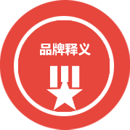

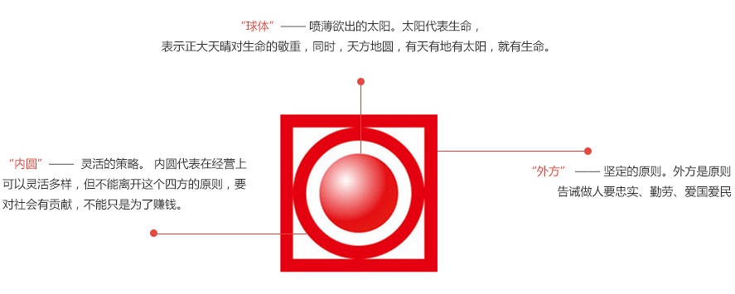

我们认为，只有积极，阳光，向上的有为之人，才是正大天晴的选择。在这里，我们倡导志同道合，倡导学习，三人行，必有我师。我们坚信，有爱心才能做好这份阳光事业；敬人者，人恒敬之，尊重是平等的基础，更是我们发挥才华的自由平台；荣辱与共，风雨同舟，团队的力量让我们坚若磐石，无坚不摧。在这里，我们始终相信——关爱，尊重，共荣！
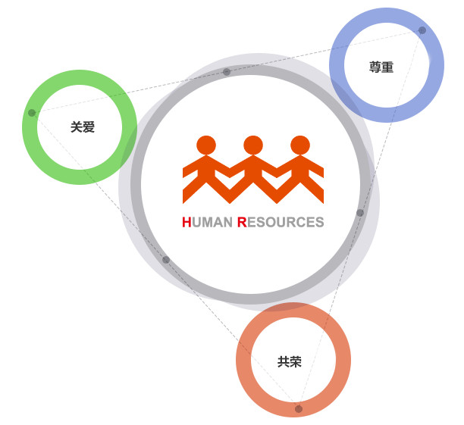
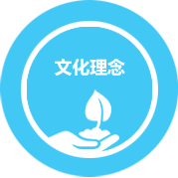
经营宗旨：健康人类，共创美好未来！
企业精神：自我否定 敢于超越 勤于学习 勇于创新
核心价值观：诚实做人，健康发展
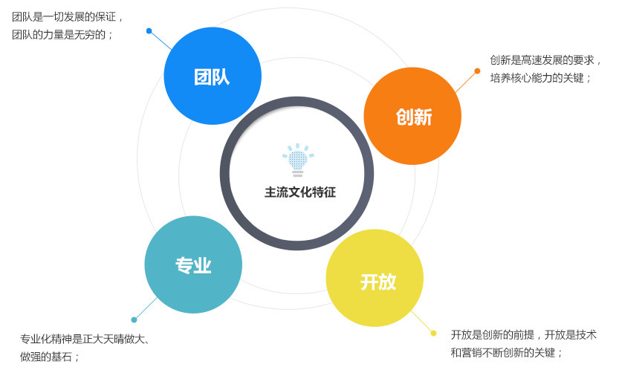

二、需求岗位
序号 | 系统 | 岗位 | 人数 | 学历 | 专业 | 工作地
1 | 销售系统 | 学术专员 | 20 | 大专/本科/硕士 | 医药相关专业 | 面向全国
2 | 销售系统 | 区域产品专员 | 15 | 硕士 | 医学、药理等医药相关专业 | 面向全国
3 | 销售系统 | 渠道品牌专员 | 2 | 硕士 | 药学、医学、生物相关 | 南京
4 | 市场系统 | 产品专员 | 6 | 硕士 | 医学、药理等医药相关专业 | 南京
5 | 市场系统 | 医学专员 | 6 | 硕士 | 医学、药理等医药相关专业 | 南京
6 | 市场系统 | Ⅳ期临床监查CRA | 6 | 硕士 | 医学、药理等医药相关专业 | 南京
7 | 市场系统 | 医学培训讲师 | 1 | 硕士 | 医学、临床等医学相关专业 | 连云港
8 | 市场系统 | 平面设计师 | 1 | 本科 | 设计类、广告类相关专业 | 南京
9 | 职能系统 | 财会管培生 | 21 | 本科 | 财会相关专业 | 南京\连云港
10 | 职能系统 | 人资专员 | 2 | 本科 | 人资，心理，管理、药学等 | 南京\连云港
11 | 职能系统 | 医药项目专员 | 5 | 本科及以上 | 医药相关专业 | 南京
12 | 职能系统 | 大客户项目专员 | 2 | 硕士 | 医药相关专业 | 南京
13 | 职能系统 | 国际业务专员 | 1 | 本科 | 药学相关 | 南京/连云港
14 | 职能系统 | 物资采购员 | 2 | 本科 | 药学、物流相关 | 南京/连云港
15 | 职能系统 | 科技项目专员助理 | 2 | 本科/硕士 | 医药、化学相关 | 南京/连云港
16 | 职能系统 | 知识产权专员助理 | 3 | 硕士 | 药学、化学相关 | 南京/连云港
17 | 职能系统 | 医学顾问 | 2 | 博士 | 药学、医学相关 | 南京
18 | 职能系统 | 综合管理专员 | 3 | 本科 | 行政、财会、金融、计算机 | 南京
19 | 职能系统 | 行政助理（实习生） | 1 | 本科 | 文秘、计算机、行政等 | 南京
20 | 工程系统 | 机电/仪表工程师 | 4 | 本科 | 机电自动化相关 | 南京/连云港
21 | 工程系统 | 水处理/空调/电工维修 | 13 | 大专 | 机电一体化相关 | 连云港
22 | 质量系统 | QC  （仪器分析/微生物/药理/化学检验） | 108 | 大专/本科/硕士 | 药学、化学、化工、生物相关 | 南京/连云港
23 | 质量系统 | QA | 14 | 本科 | 药学相关 | 南京/连云港
24 | 质量系统 | 环境监测员 | 4 | 大专/本科 | 生物相关 | 南京/连云港
25 | 质量系统 | 验证工程师 | 2 | 本科 | 药学相关 | 南京
26 | 质量系统 | 文件管理员 | 1 | 本科 | 药学相关 | 南京
27 | 质量系统 | 培训管理员 | 1 | 本科 | 药学相关 | 南京
28 | 质量系统 | 制剂工艺工程师助理 | 3 | 硕士 | 药学、药剂 | 连云港
29 | 生产系统 | 制剂生产 | 86 | 大专/本科 | 药学、生物、机电相关 | 南京/连云港
30 | 生产系统 | 生产管培生 | 36 | 本科/硕士 | 药学、生物相关 | 南京/连云港
31 | 生产系统 | 生产主管 | 2 | 硕士 | 药学相关 | 连云港
32 | 生产系统 | 机修 | 13 | 本科 | 机电相关专业 | 南京/连云港
33 | 研发系统 | 分析研发岗（理化/GC/GC-MS/LC/LC-MS/微生物） | 34 | 硕士 | 药学、药物分析 | 南京/连云港
34 | 研发系统 | 药理评价研发岗 | 10 | 本科/硕士 | 药学、兽医、病理、生物等 | 南京
35 | 研发系统 | 动物饲养员 | 2 | 中专 | 动物相关 | 南京
36 | 研发系统 | 生物制药研发岗  （分离纯化/细胞株开发/细胞培养/制剂研究/质量研究/表征分析/菌种鉴定/分子育种/纯化研发/发酵研发/生物分析） | 25 | 本科/硕士 | 药学、生物相关 | 南京/连云港
37 | 研发系统 | 制剂研发岗 | 22 | 硕士/博士 | 药剂 | 南京/连云港
38 | 研发系统 | 临床监查员/助理稽查员 | 20 | 本科/硕士 | 临床药学、医学相关 | 南京/全国各地
39 | 研发系统 | 创新药合成/分析研发岗 | 14 | 本科/硕士 | 有机化学、药物化学、 制药工程相关 | 南京
40 | 研发系统 | 合成研发/合成分析/多肽固相合成岗 | 24 | 本科/硕士/博士 | 有机化学、药物化学、 制药工程、分析化学、多肽合成相关 | 南京/连云港
41 | 研发系统 | 机械设计工程师 | 2 | 本科 | 机械设计相关 | 南京
42 | 研发系统 | 研发IT工程师 | 1 | 本科 | 药学、IT相关 | 南京
43 | 研发系统 | 国际注册助理 | 2 | 硕士 | 药学相关 | 南京/连云港
44 | 研发系统 | 项目调研员 | 2 | 硕士/博士 | 药学、生物相关 | 南京
45 | 研发系统 | 研发QA | 3 | 本科/硕士 | 药学、分析、合成、生物 | 南京/连云港
46 | 研发系统 | 质量管理 | 1 | 硕士 | 药物分析相关 | 连云港
47 | 研发系统 | 实验助手岗 | 7 | 大专 | 药物分析、生物、化学相关 | 连云港

三、联系方式
企业官网：http://www.cttq.com/
正大天晴招聘主页：http://cttq.zhiye.com/
通讯地址：
江苏省连云港市新浦区巨龙北路8号 邮政编码：222006
江苏省连云港市海州区郁州南路369号 邮政编码：222062
江苏省南京市玄武区玄武大道699-8区9号 邮政编码：210023
传真：
0518-85685688（连云港新浦）
025-68551874（南京徐庄）
E-Mail邮箱：281261837@qq.com（投递简历时，请在邮件标题注明意向岗位和工作区域）
四、应聘渠道
1、现场应聘
宣讲会/双选会
2、网络应聘
正大天晴招聘主页：http://cttq.zhiye.com/
前程无忧：http://www.51job.com/
智联招聘：http://www.zhaopin.com/
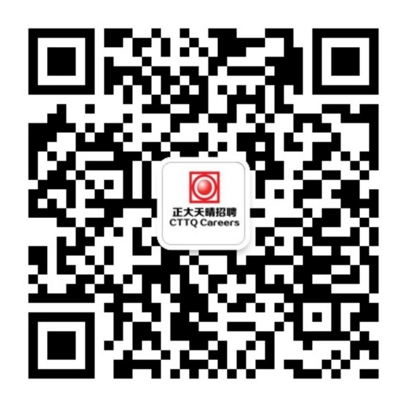
关注我们，获取最新信息，扫描二维码或在微信公众号中搜索“cttqcareers”、“正大天晴招聘”均可加我们为好友并与我们互动，获取正大天晴最新资讯和人才信息

五、招聘流程
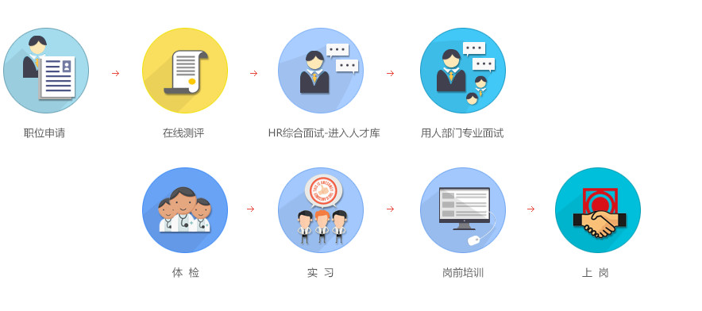

新员工入职
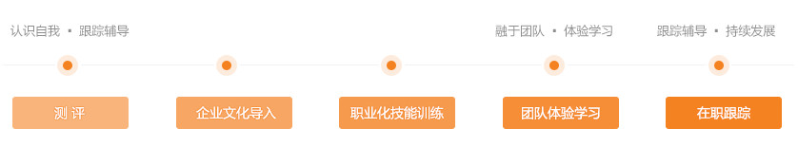
在职培训
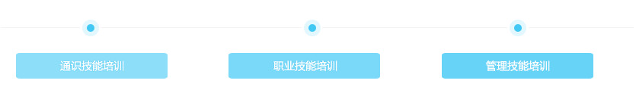
送外培训
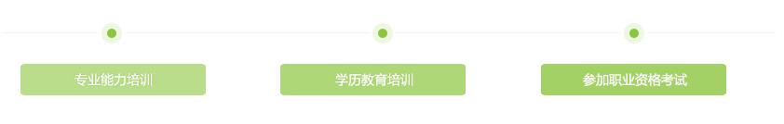

学术营销
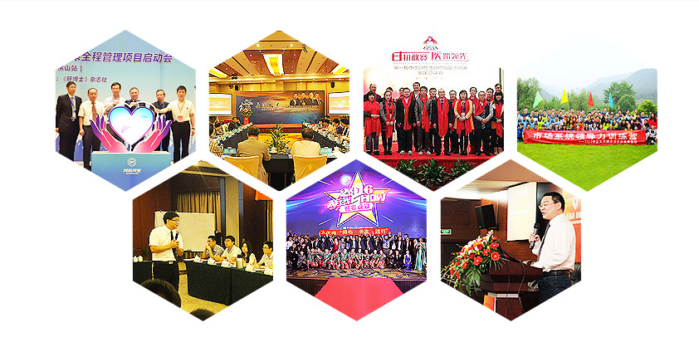

给力团队


正大天晴药业期待您的加盟！


